RETROFIT AZIONAMENTI

SVOLGITORE COILS

TOWER INTERNATIONAL

Stabilimento di Capua (CE)



***Ordine ………………………***

Sommario

**1** **Descrizione Impianto** 3

**2** **Architettura** 4

**3** **Gestione PLC** 5

**4** **Gestione HMI** 6

**4.1** **Pagina “Produzione”** 7

**4.2** **Pagina “Ricette”** 8

4.2.1 Barra dei pulsanti……………….………………………………………………………………..................................9

4.2.2 Nuova ricetta…………………………………………………………………………………....... 10

4.2.3 Trasferimento Ricetta ………………………………………………………………………....................10

**4.3** **Pagina “ Allarmi” ………………………………………………………………** 11



# **Descrizione Impianto**

L’impianto è costituito da un aspo svolgitore con raddrizzatrice , installate a valle di una pressa meccanica. La funzione principale del sistema è di svolgere i rotoli di lamiera “Coils”, mantenendo costante il tiro e la velocità di alimentazione in funzione della macchina a valle.

Il sistema di controllo della tensione della lamiera è completamente gestito dalla logica interna dell’azionamento aspo svolgitore.

Il PLC invia ai drive attraverso il bus di campo “Profibus” il valore attuale del diametro del coils (rilevato da un telemetro laser), la velocità di svolgimento in funzione della velocità e passo della macchina a monte, e il valore della tensione del materiale richiesta.

# **Architettura**

L’architettura installata è composta dai seguenti componenti:

* N°1 PLC Vipa SLIO cpu015 ;
* N°1 terminale operatore Siemens KTP700 ;
* N°2 azionamenti Nidec Unidrive M701 ;
* N°1 telemetro di marca Sick, per la misura del diametro coils;

# **Gestione PLC**

Il software PLC si occupa della gestione degli azionamenti dell’aspo svolgitore e della raddrizzatrice. In particolar modo svolge le seguenti funzioni:

* Acquisizione dei segnali dell’impianto, interfacciandosi con il PLC Siemens S5 che gestisce la macchina;
* Gestione della logica di comando degli azionamenti attraverso il bus di campo Profibus;
* Gestione degli allarmi;

# **Gestione HMI**

Il software di interfaccia uomo/macchina realizzato attraverso il software Tia Portal, è costituito dalle seguenti pagine grafiche:

* **Pagina Produzione:** Visualizza lo stato attuale della linea;
* **Pagina Ricette:** Permette la gestione delle ricette delle singole lavorazioni.
* **Pagina Allarmi:** Contiene gli allarmi attivi;

## **Pagina “Produzione”**

La Pagina “Main”, mostrata di seguito, visualizza lo stato attuale del sistema. Sul fondo della pagina, è stato inserito un banner che si visualizza in presenza di allarmi.

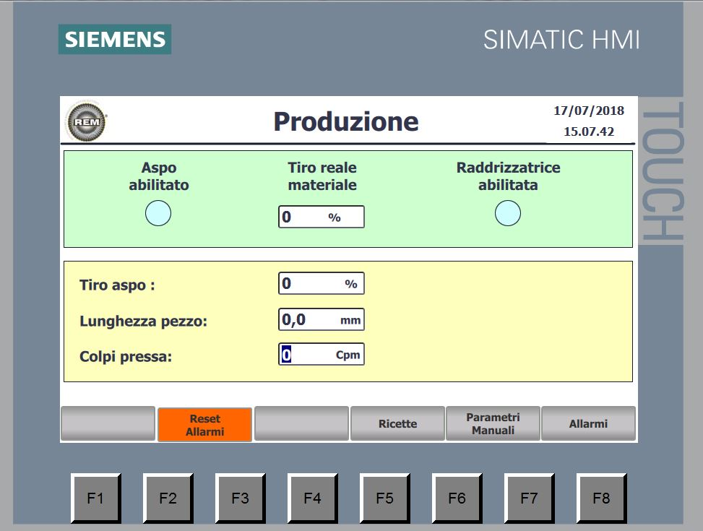

Nella parte superiore della pagina, è indicato il valore reale del tiro (%) del materiale. Inoltre sono riportati i seguenti campi, con i rispettivi parametri modificabili per il processo senza modificarne la ricetta:

* *Tiro Aspo:*

Impostazione del valore della tensione del materiale (0-100%);

* *Lunghezza pezzo:*

Impostazione della lunghezza del pezzo in lavorazione nella pressa a valle (0-1000,0mm);

* *Colpi pressa:*

impostazione della velocità di produzione della pressa a monte espressa in Cpm (0-30Cpm).

## **Pagina “Ricette”**

Nella pagina “Ricette” si configurano le ricette per le singole lavorazioni.

Le ricette create vengono archiviate nel terminale operatore e possono essere richiamate / attivate dall’operatore.

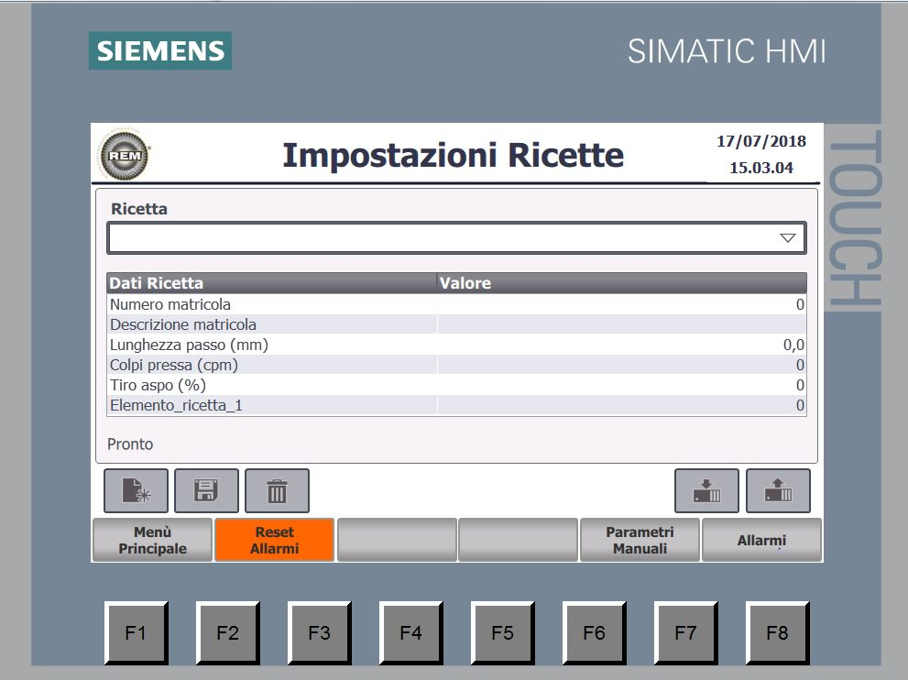

Dati della ricetta:

* *Numero matricola:*

matricola dello stampo in lavorazione ;

* *Descrizione matricola:*

descrizione alfanumerica dello stampo in lavorazione;

* *Tiro Aspo:*

Impostazione del valore della tensione del materiale (0-100%);

* *Lunghezza pezzo:*

Impostazione della lunghezza del pezzo in lavorazione nella pressa a valle (0-1000,0mm);

* *Colpi pressa:*

Set della velocità di produzione della pressa a monte espressa in Cpm (0-30Cpm).

**4.2.1 Descrizione dei pulsanti della barra dei comandi:**

 Pulsante per creare una nuova ricetta;

 Pulsante per salvare i dati della ricetta nell’archivio interno;

 Pulsante per cancellare dall’archivio interno la ricetta selezionata;

 Pulsante per trasferire la ricetta selezionata in lavorazione nel PLC;

 Pulsante per leggere i dati della pag. “Produzione” e trasferirli nella ricetta selezionata.







### Creazione nuova ricetta

Per creare una nuova ricetta eseguire i seguenti passi:

* Selezionare il comando “Nuovo” ;
* Editare nel campo “Ricetta” il nome della nuova lavorazione;
* Inserire i parametri nei rispettivi campi;
* Digitare il comando “Salva” .

### Trasferimento ricetta al PLC.

Per trasferire la ricetta in lavorazione la linea deve essere in arresto in modalità manuale.

* Selezionare nel campo “Ricetta” il nome della lavorazione da eseguire;
* Azionare il comando “Trasferisci” ;
* Verificare nella pag. “Produzione” se sono stati trasferiti i dati della nuova lavorazione.

## **4.3 Pagina “Allarmi”**

La Pagina “Allarmi” contiene gli allarmi attivi dell’impianto. Sono mostrati, per ogni allarme, il tempo in cui resta attivo, la data in cui si presenta e il relativo messaggio.

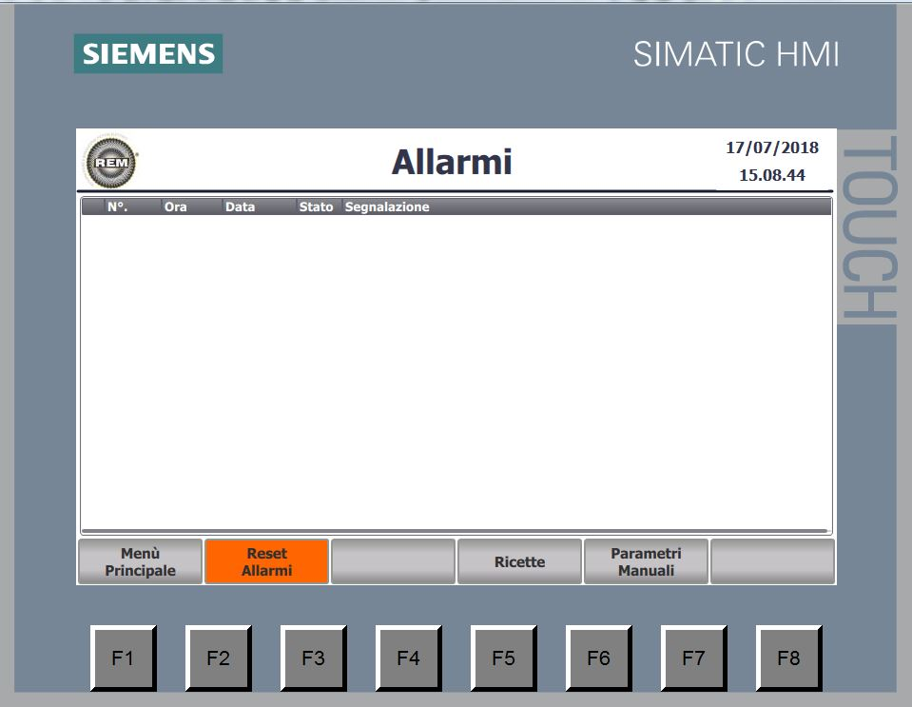

Agendo sul pulsante “Reset Allarmi”, è possibile resettare gli allarmi attivi.

Messaggi di allarme:

001- ANOMALIA DRIVE RADDRIZZATRICE

002- ANOMALIA ASSE ASPO SVOLGITORE

003- ANOMALIA VENTILATORE MOTORE ASPO

004- ANOMALIA VENTILATORE MOTORE RADDRIZZATRICE

005- TEMPERATURA MAX MOTORE ASPO

006- TEMPERATURA MAX MOTORE RADDRIZZATRICE